Arbeit an den 1X1 – Arbeitsplänen Klasse 2b
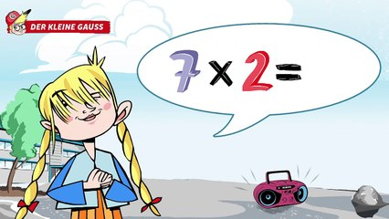
Liebe Kinder,
ihr könnt selbstständig an den Arbeitsplänen weiter arbeiten.
Achtet aber auf folgende Reihenfolge:
- 1. Plan: 2er-Reihe
- 2. Plan: 5er- und 10er-Reihe
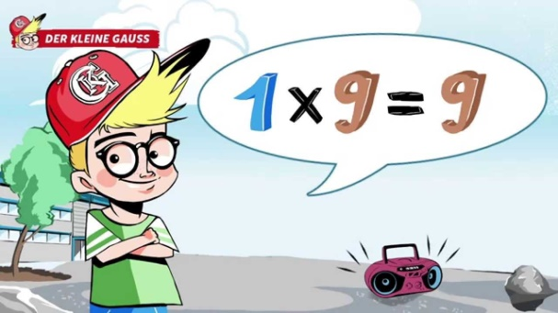
- 3. Plan: 4er-Reihe
- 4. Plan: 8er-Reihe
- 5. Plan: 3er-Reihe
- 6. Plan: 6er-Reihe
- 7. Plan: 9er-Reihe
- 8. Plan: 7er-Reihe
- 9. Plan: alle Reihen
Auch wenn ich alle Pläne veröffentliche, heißt das nicht, dass ihr alle Reihen bis nach der Ferien können müsst.
Arbeitet täglich 60 Minuten an den Matheplänen und übt mit den Kärtchen die 1X1 Aufgaben.
(Bis nach den Ferien sollte mindestens Plan 5 bearbeitet sein.)
Ich wünsche euch trotz allem eine gute Zeit, frohe Ostern
und bleibt gesund!!!
Eure Mathelehrerin
M. Terhorst

